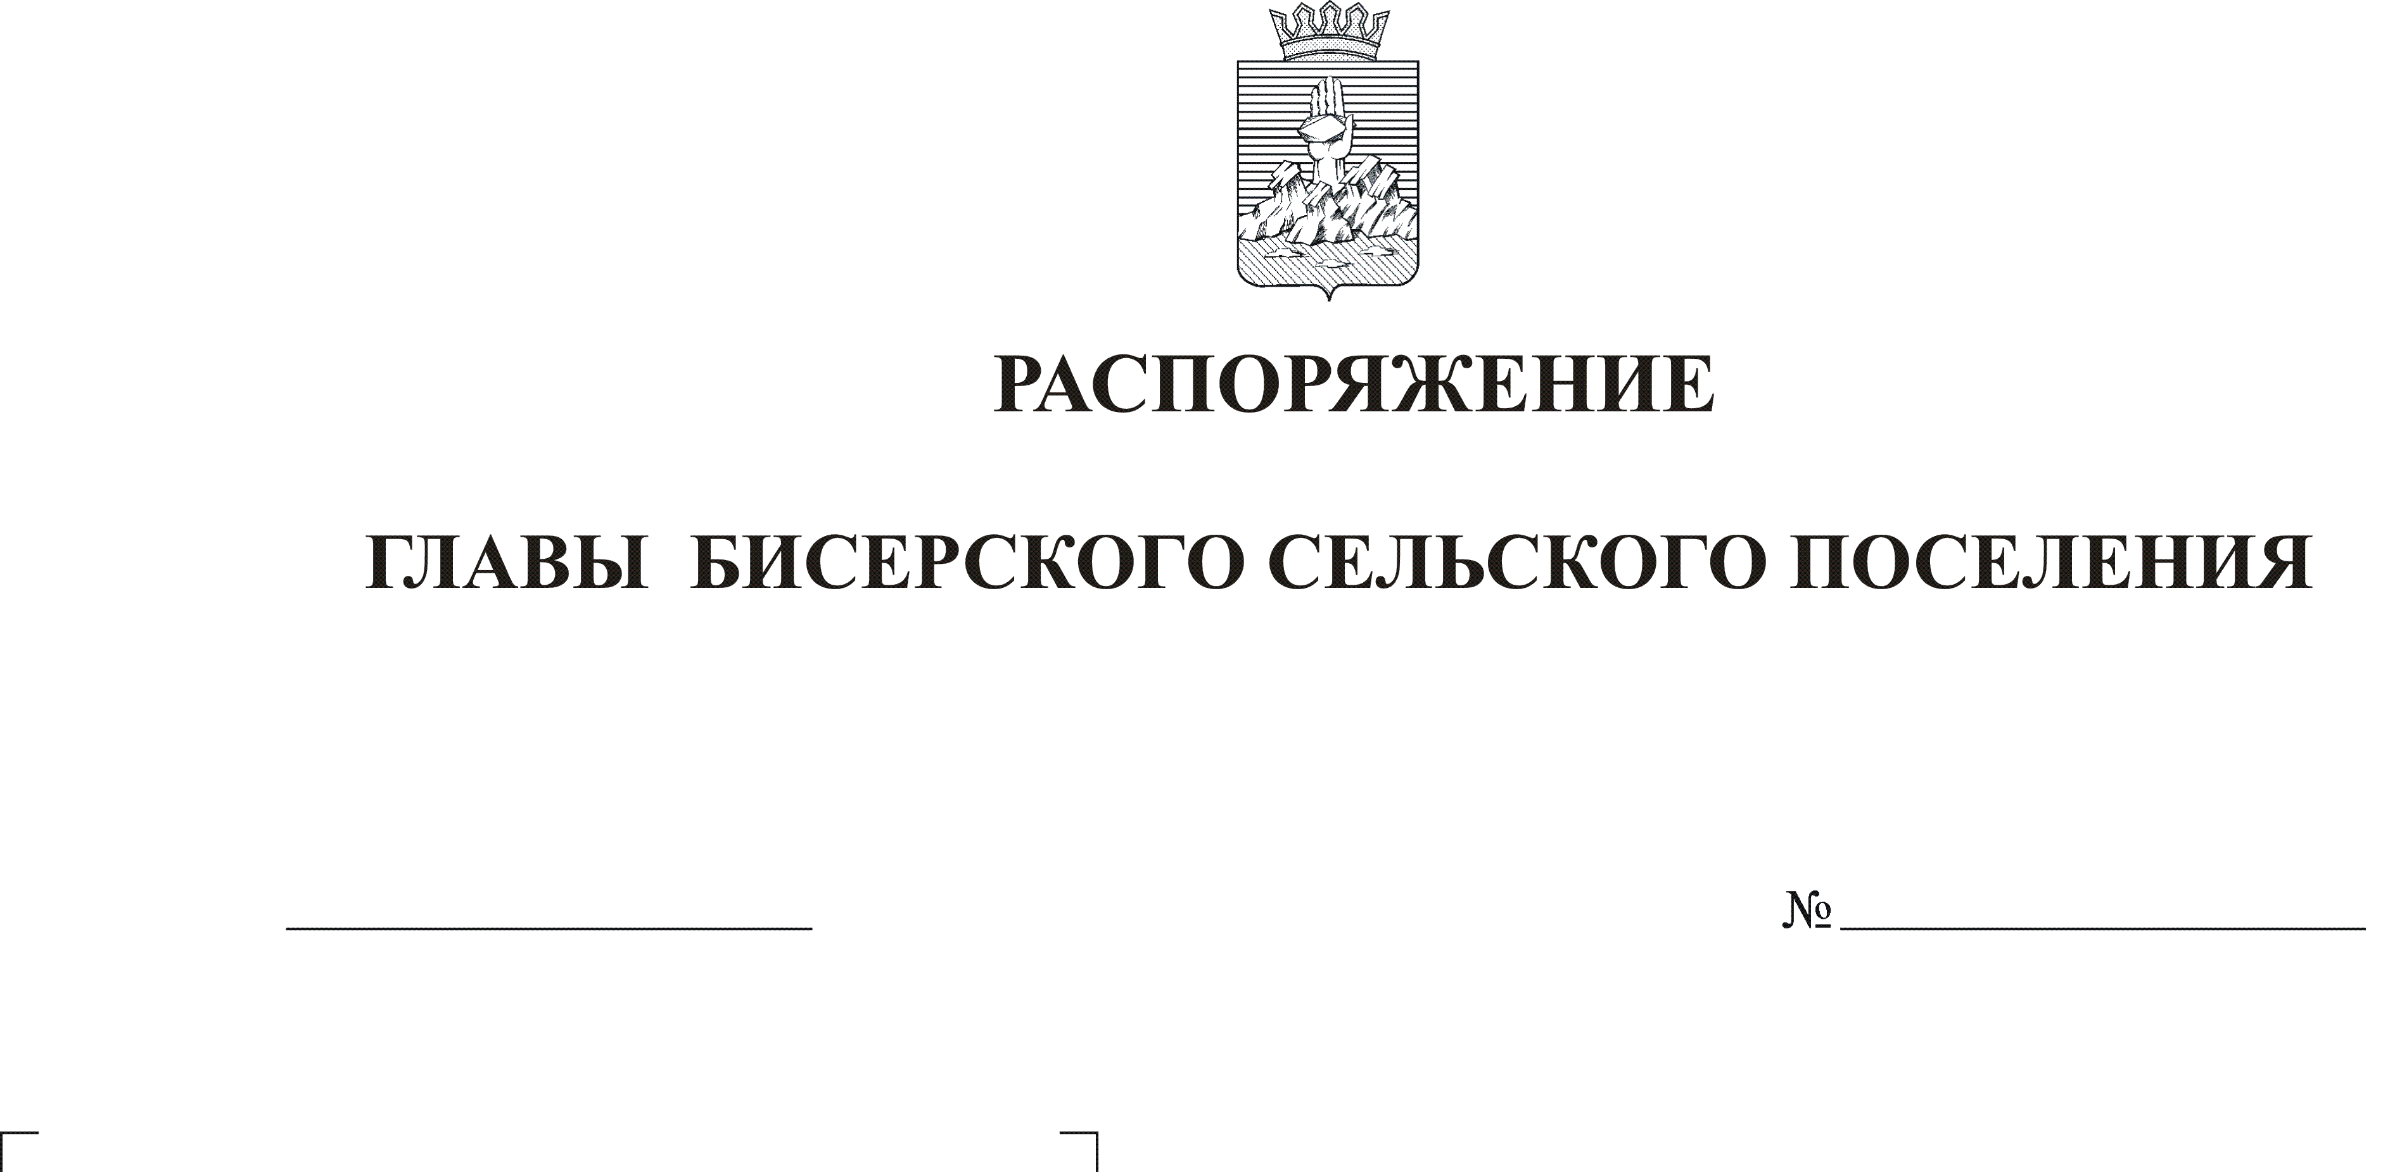
Об утверждении Плана мероприятий
по противодействию коррупции в
администрации Бисерского
сельского поселения
06.05.2013
14

Руководствуясь статьей 34 Устава Бисерского сельского поселения,
1. Утвердить прилагаемый План мероприятий по противодействию коррупции в администрации Бисерского сельского поселения на 2013 год (далее - План).
2. Муниципальным служащим администрации Бисерского сельского поселения обеспечить реализацию мероприятий Плана.
3. Контроль исполнения данного распоряжения оставляю за собой.

Глава поселения-
председатель Совета депутатов С.А.Порунова

УТВЕРЖДЕН
распоряжением главы Бисерского
сельского поселения
от 06.05.2013 № 14

ПЛАН
мероприятий по противодействию коррупции в администрации
Бисерского сельского поселения на 2013 год

№  п/п |  | Мероприятия | Ответственные исполнители |  |  |  |  |  |  | Срок выполнения
1 |  | 2 | 3 |  |  |  |  |  |  | 4

1.Организационное обеспечение реализации антикоррупционной политики
1.1. |  | Определение ответственных должностных лиц за реализацию антикоррупционной работы | Ведущий специалист администрации поселения |  |  |  |  |  |  | 2 квартал 2013 г.
1.2. |  | Подготовка изменений в акты администрации поселения по противодействию коррупции | Ведущий специалист администрации поселения |  |  |  |  |  |  | 1-2 квартал 2013г.
1.3. |  | Проведение инвентаризации объектов муниципальной собственности с целью выявления бесхозяйного имущества | Главный специалист по имуществу администрации поселения |  |  |  |  |  |  | в течение года
2. Правовое обеспечение реализации антикоррупционной политики
2.1. |  | Мониторинг антикоррупционного законодательства | Ведущий специалист администрации поселения |  |  |  |  |  |  | постоянно
2.2. |  | Обеспечение эффективного взаимодействия с  правоохранительными  органами и иными государственными органами по вопросам организации противодействия коррупции | Ведущий специалист администрации поселения |  |  |  |  |  |  | постоянно
2.3. |  | Обеспечение деятельности комиссии по урегулированию конфликта интересов в администрации Бисерского сельского поселения | Ведущий специалист администрации поселения |  |  |  |  |  |  | 1 полугодие 2013г.
2.4 |  | Проведение анализа актов прокурорского реагирования | Ведущий специалист администрации поселения |  |  |  |  |  |  | ежеквартально
2.5 |  | Проведение мониторинга исполнения Плана мероприятий по противодействию коррупции в администрации Бисерского сельского поселения | Ведущий специалист администрации поселения |  |  |  |  |  |  | ежеквартально
3. Противодействие коррупции при поступлении и прохождении
муниципальной службы
3.1. |  | Приведение должностных инструкций муниципальных служащих, замещающих должности муниципальной службы, в соответствие с требованиями законодательства о противодействии коррупции |  | Ведущий специалист администрации поселения |  |  |  |  |  | 1-2 квартал 2013г.
3.2. |  | Организация повышения квалификации и стажировки, участие в семинарах специалистов, в должностные обязанности которых входит участие в противодействии коррупции |  | Ведущий специалист администрации поселения |  |  |  |  |  | В течение года
3.3. |  | Организация работы по защите персональных данных муниципальных служащих |  |  | Ведущий специалист администрации поселения |  |  |  |  |  | постоянно
3.4. | Корректировка должностных инструкций муниципальных служащих при введении либо изменении административных регламентов исполнения муниципальных функций или предоставления муниципальных услуг |  |  |  | Ведущий специалист администрации поселения |  |  |  |  |  | в течение года
3.5. | Организация представления гражданами, претендующими на замещение муниципальных должностей, должностей муниципальной службы, гражданами, замещающими муниципальные должности, и муниципальными служащими администрации муниципального района сведений о своих доходах, расходах, об имуществе и обязательствах имущественного характера, а также сведений о доходах, расходах, об имуществе и обязательствах имущественного характера своих супруги (супруга) и несовершеннолетних детей в соответствии с утвержденным перечнем должностей, обязанных предоставлять такие сведения |  |  |  | Ведущий специалист администрации поселения |  |  |  |  |  | до 30 апреля 2013г.
3.6. | Организация проверки достоверности и полноты представляемых гражданами, претендующими на замещение муниципальных должностей, должностей муниципальной службы, гражданами, замещающими муниципальные должности, и муниципальными служащими администрации муниципального района (в соответствии с утвержденным перечнем должностей, обязанных предоставлять такие сведения) сведений о своих доходах, расходах, об имуществе и обязательствах имущественного характера, а также сведений о доходах, расходах, об имуществе и обязательствах имущественного характера своих супруги (супруга) и несовершеннолетних детей в соответствии с законодательством |  |  |  | Ведущий специалист администрации поселения |  |  |  |  |  | в течение года
3.7. | Осуществление контроля за соблюдением муниципальными служащими кодекса этики и служебного поведения |  |  |  | Ведущий специалист администрации поселения |  |  |  |  |  | постоянно
3.8. | Принятие мер по предотвращению конфликта интересов, в том числе после ухода муниципального служащего с муниципальной службы |  |  |  | Ведущий специалист администрации поселения |  |  |  |  |  | в течение года
3.9. | Разработка процедуры и последующее проведение служебных расследований случаев коррупционных проявлений со стороны муниципальных служащих |  |  |  | Ведущий специалист администрации поселения |  |  |  |  |  | По мере необходимости
3.10. | Ознакомление муниципальных служащих с запретами, касающихся получения подарков |  |  |  | Ведущий специалист администрации поселения |  |  |  |  |  | 1 квартал 2013г.
4. Проведение антикоррупционной экспертизы
нормативных правовых актов и их проектов
4.1. | Организация проведения экспертизы муниципальных нормативных правовых актов и их проектов на наличие положений коррупционного характера |  |  |  |  |  |  | Ведущий специалист администрации поселения | постоянно
4.2. | Организация работы по своевременному и обязательному рассмотрению заключений по результатам независимой антикоррупционной экспертизы |  |  |  |  |  |  | Ведущий специалист администрации поселения | в течение 30 дней после получения заключения по результатам независимой антикоррупционной экспертизы
5. Противодействие коррупции при размещении
муниципального заказа
5.1. | Обеспечение соблюдения законодательства, регулирующего осуществление закупок для муниципальных нужд |  |  |  |  | Консультант по финансам администрации поселения |  |  | постоянно
5.2. | Осуществление финансового контроля за целевым и эффективным использованием бюджетных средств ОМС, а также подведомственными им муниципальными учреждениями |  |  |  |  | Консультант по финансам администрации поселения |  |  | в соответствии с утвержденным планом
5.3. | Обеспечение контроля за выполнением принятых контрактных обязательств, прозрачности процедур закупок |  |  |  |  | Консультант по финансам администрации поселения |  |  | постоянно
6. Противодействие коррупции при реализации 210-ФЗ «Об организации предоставления государственных и муниципальных услуг»
6.1. | Организация межведомственного взаимодействия при предоставлении муниципальных услуг, согласно Плану мероприятий поселения по переходу на межведомственное и межуровневое взаимодействие при предоставлении муниципальных услуг |  |  |  |  | Главный специалист по имуществу администрации поселения |  |  | постоянно
6.2. | Своевременное предоставление сведений для внесения в реестр муниципальных услуг |  |  |  |  | Главный специалист по имуществу администрации поселения |  |  | постоянно
6.3. | Разработка и согласование технологических карт межведомственного взаимодействия (ТКМВ) с поставщиками данных |  |  |  |  |  | Главный специалист по имуществу администрации поселения
7.Обеспечение доступа граждан и организаций к информации
о деятельности органа местного самоуправления
7.1 | Организация учета и своевременного рассмотрения обращений граждан, содержащих сведения о коррупционной деятельности должностных лиц, поступающих в администрацию поселения |  |  |  |  | Ведущий специалист администрации поселения |  |  | постоянно
7.2. | Информирование населения муниципального образования о реализации антикоррупционной политики в администрацию поселения |  |  |  |  | Ведущий специалист администрации поселения |  |  | постоянно
8. Антикоррупционное образование
 | Участие муниципальных служащих в семинарах и иных мероприятиях, направленных на формирование нетерпимого отношения к проявлениям коррупции, проводимых в рамках повышения квалификации |  |  |  |  | Ведущий специалист администрации поселения |  |  | в течение  года

